以用途协调为导向的国土空间规划前期基础工作思考
——基于珠三角典型城市“三规合一”规划经验总结

摘要:目前我国正在全面推进五级三类国土空间规划编制工作。“三规合一”规划作为国土空间规划的“前身”，为国土空间规划工作思路和方法探索起到了重要的作用。本文以与珠三角典型城市“三规合一”工作经验为例，总结珠三角地区为解决独特发展路径下造成一系列发展问题应运而生的、以用途协调为主要内容的三规合一工作经验，为目前正在开展的市县国土空间规划中统一规划数据基础部分工作提供经验借鉴。
关键词：三规合一；空间管制；布局协调

1、前言
国土空间规划是我国践行生态文明、实现资源要素统一管理的重要改革举措，是新时期空间规划体系构建、提升空间治理能力、实现高质量发展的一项非常重要的举措。目前，全国正在全面开展市县国土空间总体规划编制工作。根据各地实践探索经验，空间规划实施评估、底图底数梳理是各地开展空间规划的重要前期基础性工作。本文以珠三角典型城市为例，对用途协调导向的“三规合一”规划技术方法进行介绍，为国土空间规划前期基础性工作总结经验。

2、“三规合一”规划的主要类型
从已开展规划融合工作的城市的经验看，目前已基本形成了三种主要的规划融合模式：概念衔接型、技术融合型和体制创新型。

2.1 概念衔接型
这种类型主要出现在某种单个规划编制过程中。通过部门合作和公众参与等形式，利用咨询、讨论、协商、交流、参与等措施在一些规划理念、目标及主要内容上，融合其他类型规划的理念和规划要求，最终形成与其他多种规划的共识。然而由于缺乏可行的协调制度，在一些关键性环节缺乏具体可行的协调范式，规划编制多数只能是采取“折衷”以及“抹平”的办法，最终在一些较为宏观的层面形成一种“概念”上的融合，解决不了微观层面的指标和管控要求的具体“落地”问题。如河源市编制了广东省首个以“多规合一”为技术手段的城乡发展总体规划，在具体编制中采用统一基础数据、统一目标、统一标准的方法，在空间管制和土地利用布局两方面与土地利用总体规划相协调，建立“多规合一”的协调实施平台，在不突破传统总体规划强制性内容的基础上，从规划理念和编制原则上强调了三个规划的融合关系。

2.2 技术融合型
各种规划的技术体系庞杂，意图以单一规划来掌控全局、涵盖所有内容的“多规合一”做法既不切实际，也难以奏效；且任何一个规划都是有界限的，规划之间存在着独立、交叉、叠合的关系。基于以上认识创立的技术融合型模式，是在梳理各个规划的体系和技术内容、明确各类规划管控底线的基础上，通过制定一套三个规划共同执行的法则，形成一种在“技术整合”基础上的融合。如广州、厦门等城市在“多规合一”工作中，将相关规划的目标和指标体系进行整合，在梳理各类规划底线的基础上，重点提出了与各个规划相衔接的控制线体系，并结合统一信息平台和相关的配套政策，协调“三规”的编制和实施管理。

2.3 体制创新型
采用此模式的城市，认为空间规划体系的运作都是由政府行政管理体制决定的，因此应将规划融合与政府规划管理的具体方式和组织架构的改革、转变与调整相结合，采取职能合并、改组、调整等运作方式，使行政整合直接影响到空间规划融合，最终形成一种“机制”上的融合。云浮市在广东省率先推行市规划编制委员会统筹整合规划编制的工作机制。规划编制委员会几乎包揽了所有与规划有关的工作，包括组织制订全市资源环境、城乡区域统筹发展规划和负责牵头组织各部门开展专项规划编制和规划调整工作，并对各项规划及规划调整进行审核等。上海、武汉规划和国土两个部门的合并也属于此类型。

3、“三规合一”用途协调经验总结

3.1 工作背景
改革开放以来，珠三角地区以其独特的地理区位优势率先成为外资特别是港、澳、台资金涌入的对象，以利用外资和从事“三来一补”为主要形式的乡镇企业迅速发展，并形成以乡镇和小城市为主导的自下而上的城市化发展路径。在此过程中，珠三角地区通过不断创新土地管理制度，极大激发了市场的积极性，实现了短时期内的“跨越式”发展和快速的城市化，同时也形成了大量历史遗留和违法建设。随着监控手段的不断完善，因不符合“两规”造成项目难以落地和土地浪费等问题日趋突出。在此背景下，“三规合一”规划成为各地政府解决历史问题、促进项目落地的重要手段。《广东省“三规合一”工作指南》提出“以国民经济和社会发展规划为指导，将省主体功能区规划确定的主体功能定位、开发强度要求作为协调城乡空间布局和土地指标分配的基本依据，围绕‘保底线，促发展’的总体要求，建立本地区‘三规合一’控制线体系，并制订相应的管理措施对城乡空间实施有效管制”的工作任务。
与此同时，珠三角城市在规划实施管理方面存在以下问题：一是两规差异严重，项目选址难、落地。城乡规划、土地利用规划在建设用地空间布局方面存在巨大差异，造成土地资源浪费，项目难以落地。二是建设用地空间分散，土地使用效率低下，生态环境压力巨大。“自下而上”的城镇发展模式，导致城镇空间扩张迅速，建设用地粗放式增长，各级各类工业园区分布零散，土地利用集约程度亟待提高。三是部门行政审批交叉，行政效率低。城市空间管理部门（发改、国土、规划、水利、交通、环保、林业等）的空间管理权分布存在交叉，而交叉部分所对应的部门规划之间存在矛盾，导致项目落地审批流程长、完成率低。

3.2 工作目标
（1）梳理、解决“三规”矛盾冲突
以2020年为基础规划年，与新一轮城市总体规划修编协同，协调现状建设、城市总体规划、土地利用总体规、社会经济发展规划之间在发展目标、空间布局、建设规模等方面的矛盾冲突（包括显性冲突和潜在冲突），促进资源高效集约利用，解决因规划冲突而造成的项目难以落地、土地资源低效浪费的问题。
（2）划定空间管控，优化城乡空间布局
通过对城乡空间的梳理，划定生态控制线、基本农田保护、城市增长边界、产业区块等空间管控分区，并在此基础上，依据国民经济和社会发展规划与近期建设规划，对项目图斑进行梳理，在确保生态粮食安全的前提下，优化城乡建设用地功能布局，科学指导土地出让与开发建设。
（3）配合总规修编，优化城规规模布局
与正在编制的总体规划相协同，在总体规划的战略部署和宏观功能布局的统筹安排下，通过各镇区层面对未来发展用地规模及空间布局的细化和深化，优化全市城规规模分配及建设用地布局，形成对总体规划的校核与完善。
（4）落实地方诉求，保障重点项目落地
充分尊重各镇区发展诉求，在规模不突破闲置的前提下，满足现状建设及未来市、镇两级重点项目的落地要求。
（5）创新管理体制，构建长效协调机制
通过“三规合一”规划，形成“一张图”管理的行政框架，并搭建以“一张图”和“多规融合”信息管理平台为依托的多部门协同的长效行政管理体制机制，对行政管理体制进行创新，优化行政审批流程，提升行政管理效率。

3.3 协调措施
（1）空间管制协调
以这“两规”空间管制条件和其他部门（如林业、环保等）对用地的强制性约束条件为基础，建立统一的刚性管控线，实现“三规”在空间管制上的协调统一发展。刚性管控线包括生态控制线、基本农田控制线及城市增长边界控制线。其中生态控制线包括一级生态管制区及二级生态管制区。一级生态管制区即禁止建设区，要求建设项目布局、建设用地布局均控制在其外；二级生态管制区即限制建设区，要求非基础设施建设的城市建设项目及用地均控制在其外；城市增长边界控制线即城市现状或未来可建设区区域。
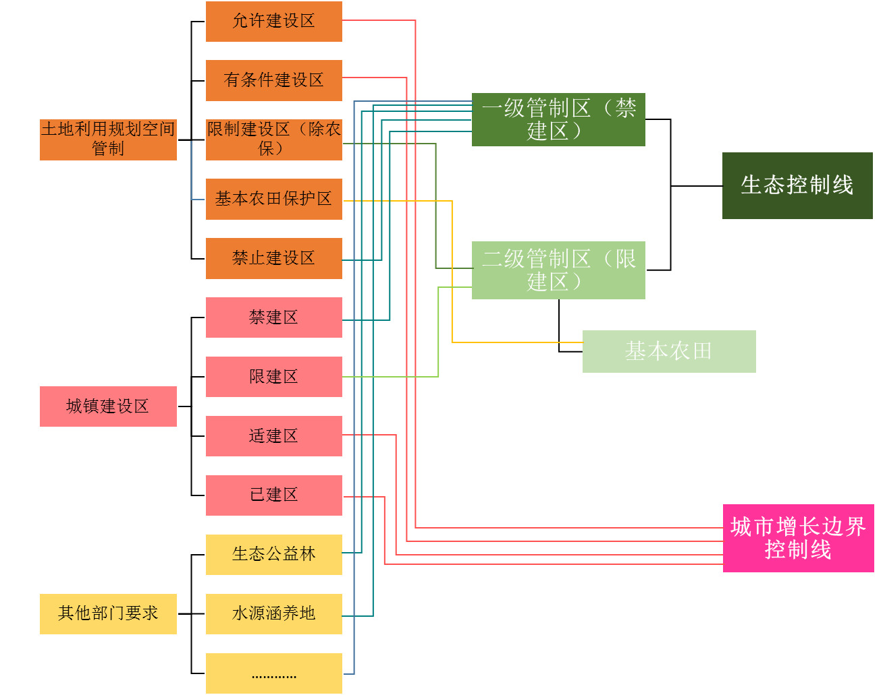
图2 中山市“三规合一”空间管制协调示意图
（资料来源：《中山市“三规合一”规划》项目，中国城市规划设计研究院）
（2）用地规模与空间布局协调原则
首先，应尊重空间管控的具体要求，对落入刚性空间管控范围内的用地图斑依据管控要求进行协调。如生态控制线内土规布局了城镇建设用地的图斑，应进行“调出”。其次，应尊重现状建设，解决历史遗留问题。对因土地管理而造成现状建设无“两规”建设用地规模的，应在“三规合一”规划中进行规模“调入”。此外，优先满足刚性项目、重点发展地区和已批用地的需求，在用地布局上给予重点倾斜。根据以上协调原则，具体制定各类差异图斑的协调策略。
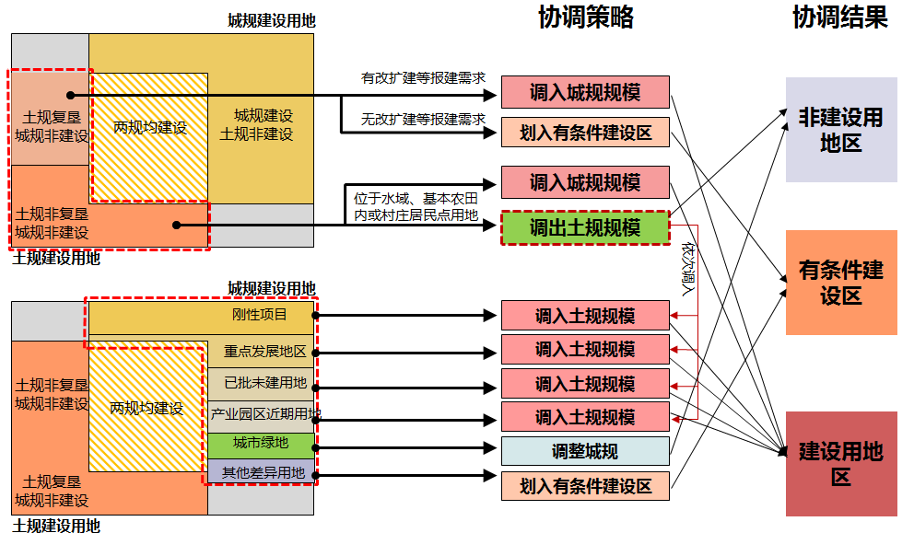
图3 中山市“三规合一”差异图斑协调示意图
（资料来源：《中山市“三规合一”规划》项目，中国城市规划设计研究院）

3.4 主要内容
（1）空间管控划定
划定四条控制线，即包括生态控制线、城市增长边界控制线、产业区块控制线、基本农田控制线，并建立相应的管制政策，从而实现“三规”在空间管制上的协调统一，为城市发展建立基本框架，从而引导空间有序开发，优化空间资源配置。
在空间关系上，生态控制线与城市增长边界控制线应形成“咬合”关系。其中，基本农田控制线应完全包含于生态控制线，产业区块控制线应完全包含于城市增长边界控制线。
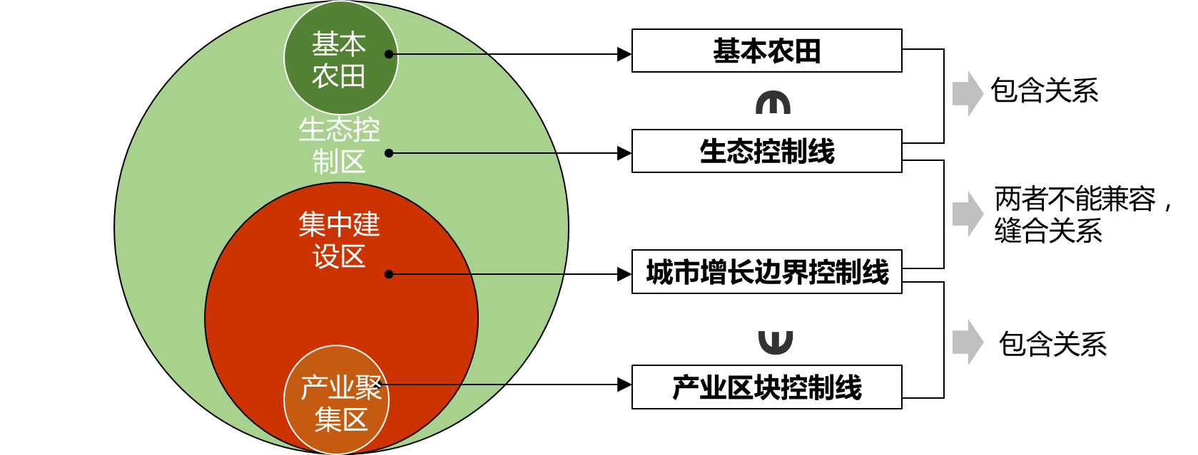
图4 中山市“三规合一”的四线空间关系
（资料来源：《中山市“三规合一”规划》项目，中国城市规划设计研究院）
（2）用地布局协调
通过“三规”用地规模与空间布局协调后，划定“两规”至2020年内建设用地规模边界，建立起城乡全覆盖的“三规”边界统一、功能布局合理的城乡空间格局，形成“三规合一”用地布局协调图，提升城市土地产出效益。其中，“三规合一”建设用地区为近期两规均可支撑建设的地区，既两规均覆盖建设用地规模的地区；“三规合一”有条件建设区是指因“两规”规模不一致而形成的“两规”差异地区，该地区可进行近期开发建设，但需要城规或土规进行规模调整。项目报建存在一定门槛，可通过常效协调机制予以解决；“三规合一”非建设用地区是指近期两规均无建设用地规模支撑且没有开发意向的地区。
（3）城乡规划协调
根据“三规合一”对建设用地布局的安排，进一步协同总体规划修编。一方面，指导各镇建设用地规模和布局，支撑总规城镇体系规划；另一方面，针对中心城区进行建设用地布局优化，使总规用地边界与“三规合一”成果相一致，形成对总规用地布局的调校。

3.5 规划成效
规划成效主要体现在几个方面。一是化解规划冲突。通过规划协调，大大提升全市两规吻合度。二是优化用地布局，结合“三规合一”空间管控及用地布局规划，对总体规划确定的用地规模和布局进行了优化调整。三是解决历史问题。协调处理城规督查用地图斑以及批而未供、供而未建项目的城规建设用地规模。四是盘活存量土地。对存量低效、闲置土地进行盘活。五是保障项目落地。梳理全市各级各类重大项目，建立重大项目台账，有序安排建设用地规模，保障重大项目落地。六是建立长效机制。搭建“多规”协同长效机制，通过制度建设，强化成果落实，出台管理规定等。

4、展望
由于自下而上的发展动力强劲，经历了快速城市化的珠三角地区面临土地资源紧约束的发展门槛，迫切需要城市规划转变发展思路，关注存量优化。本文以中山市“三规合一”规划为例，讨论了珠三角地区“三规合一”规划的技术思路和方法，即以空间管控和建设用地布局协调为核心，以解决规划冲突和历史用地问题为目标，促进“三规”协调和重大项目落地的规划思路。“三规合一”的工作思路，对于目前正在开展的国土空间规划前期空间规划实施评估和前期底图底数梳理，具有借鉴意义。
参考文献

- 李志刚,李郇. 新时期珠三角城镇空间拓展的模式与动力机制分析[J].规划师论坛,2008.44-48.
- 中国城市规划设计研究院，《中山市“三规合一”规划》.
- 杨玲. 广东“三规合一”规划实践三阶段——从概念走向实施的“三规合一”规划[J].城市规划年会论文集.

